**Manual clavier mécanique SPKB-MK-01**

**Ce manuel est disponible en anglais, espagnol y roumain sur [www.spacer-tech.com](http://www.spacer-tech.com) y [www.spacer.ro](http://www.spacer.ro/)**

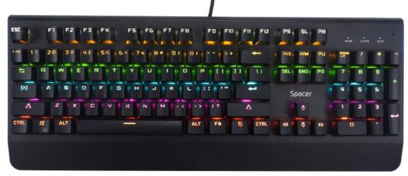

**Contenu du paquet**

① Clavier mécanique

② Manuel d'utilisation

**Caractéristiques du clavier mécanique**

* Matériau : métal + ABS
* Interrupteur bleu, 50 millions de frappes
* Touches disposition US, plastique à double injection
* Câble USB de 1,65 m avec anneau magnétique
* Tension : 5V
* Force d'activation de la touche : 60g ± 10g
* Distance de déplacement de la touche : 4,0 ± 0,5 mm
* Plug and play
* Dimensions : 445 x 178 x 41 mm
* Poids : 890 g ± 20 g
* Compatible : Windows XP, Vista, Win7, Win8, Win10, Android, Linux, Max et Mac

**Introduction aux fonctions du clavier mécanique**

**\*** 26 touches sans conflit: Q, W, E, R, T, A, S, D, F, G, Z, X, C, V, B, M, TAB, CapsLock, Shift_L, Ctrl_L, Alt_L, Space, ↑、↓、←、→

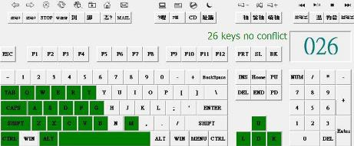

* FN+INS : ajuste le mode d'éclairage du clavier, parmi 9 modes d'éclairage

* Ajustement de l'éclairage du clavier :

FN+ ( ↑↓ ) pour ajuster l'intensité de l'éclairage

FN+ ( ←→ ) pour ajuster la vitesse de l'éclairage, 3 niveaux disponibles, la valeur par défaut est le niveau 2. Réglage disponible uniquement en mode d'éclairage "breathing".

**Instructions de sécurité:**

1. Gardez le clavier éloigné des objets tranchants qui pourraient le rayer.
2. Ne placez pas d'objets lourds sur le clavier.
3. Ne tirez pas et ne tordez pas le clavier. Ne pressez pas trop fort sur le clavier.
4. Pour le nettoyage, essuyez délicatement le clavier avec un chiffon en coton humide.
5. Le clavier doit être déconnecté avant le nettoyage. N'utilisez pas de liquide pour nettoyer.

**Précautions**

Protégez-le des enfants et des animaux de compagnie.

Protégez le produit de l'humidité. Ne pas exposer le produit à la pluie ou à un air chargé d'humidité. Protégez le produit des liquides.

Protégez le produit du feu et des sources de chaleur. Ne rapprochez pas le produit du feu ou d'autres sources de chaleur (poêles, radiateurs, etc.).

Élimination du produit. Ne jetez pas le produit ni les autres composants électroniques avec les déchets ménagers. Utilisez uniquement des centres spécialisés pour la collecte des déchets électroniques.

**ÉLIMINATION DES DÉCHETS :**

Le symbole ci-joint indique qu'en conformité avec les lois et réglementations locales, votre produit et/ou sa batterie doivent être éliminés séparément des déchets ménagers. Lorsque ce produit arrive à la fin de sa durée de vie, veuillez le remettre à un point de collecte désigné par les autorités locales. Pour des informations sur les centres de collecte locaux, veuillez contacter la mairie de votre localité.

Par la présente, nous déclarons que notre produit est conforme à la Directive 2014/30/UE.

